Resolución del Pleno del Instituto de Transparencia, Acceso a la Información Pública y Protección de Datos Personales del Estado de México y Municipios, con domicilio en Metepec, Estado de México, a veintiuno de junio dos mil veintidós.

VISTO el expediente electrónico formado con motivo del recurso de revisión número 06885/INFOEM/IP/RR/2022, interpuesto por el XXXXXXXXXX XXXXXXXXXXX, en lo sucesivo El Recurrente, en contra de la respuesta del Ayuntamiento de Toluca, en lo subsecuente El Sujeto Obligado, se procede a dictar la presente resolución.

A N T E C E D E N T E S

PRIMERO. De la solicitud de información.
En fecha cuatro de abril de dos mil veintidós, el Recurrente, presentó a través del Sistema de Acceso a la Información Mexiquense (SAIMEX), ante el Sujeto Obligado, la solicitud de acceso a la información pública, a la que se le asignó el número de expediente 00914/TOLUCA/IP/2022, mediante la cual solicitó lo siguiente:

“Se entregue una copia de cada uno de lso contratos que el ayuntamiento de Toluca ha realizado durante el 2022” (Sic).

MODALIDAD DE ENTREGA: A través del SAIMEX.

SEGUNDO. De la respuesta del Sujeto Obligado.
De las constancias que obran en el sistema SAIMEX, se advierte que en fecha dos de mayo de dos mil veintidós, El Sujeto Obligado emitió la respuesta en los siguientes términos:

“En respuesta a la solicitud recibida, nos permitimos hacer de su conocimiento que con fundamento en el artículo 53, Fracciones: II, V y VI de la Ley de Transparencia y Acceso a la Información Pública del Estado de México y Municipios, le contestamos que:

En atención a la solicitud de información número 00914/TOLUCA/IP/2022, me permito adjuntar al presente la respuesta correspondiente. Sin más por el momento, le envío un cordial saludo

ATENTAMENTE
Lic. Norma Sofía Pérez Martínez” (Sic).

El Sujeto Obligado adjuntó a su respuesta, los archivos electrónicos denominados “saimex 914.zip” y “914.pdf”; cuyo contenido no se insertan por ser del conocimiento de las partes, sin embargo, serán motivo de estudio en el Considerado respectivo.

TECERO. Del recurso de revisión.
Inconforme con la respuesta por parte del Sujeto Obligado, el ahora Recurrente interpuso el presente recurso de revisión en fecha tres de mayo de dos mil veintidós, el cual fue registrado en el sistema electrónico con el expediente número 06885/INFOEM/IP/RR/2022, en el cual aduce, las siguientes manifestaciones:

- Acto Impugnado:
“La respuesta a la solicitud 00914/Toluca /IP/2022” (Sic).

- Razones o Motivos de Inconformidad:
“Se presentan únicamente dos contratos realizados por la actual administración, pese a que el ayuntamiento a anunciado otros procesos que requerirían un contrato como la renovación de unidades recolectoras de basura y el mantenimiento de patrullas. Por esta razón se está vulnerando el derecho al acceso a la información.” (Sic)

CUARTO. Del turno del recurso de revisión.
Medio de impugnación que le fue turnado al Comisionado Presidente José Martínez Vilchis, por medio del sistema electrónico, en términos del arábigo 185, fracción I, de la Ley de Transparencia y Acceso a la información Pública del Estado de México y Municipios, del cual recayó acuerdo de admisión en fecha diez de mayo de dos mil veintidós, determinándose en él, un plazo de siete días para que las partes manifestaran lo que a su derecho corresponda en términos del numeral ya citado.

QUINTO. De la etapa de manifestaciones y/o alegatos.
Una vez transcurrido el término legal referido se destaca que, El Sujeto Obligado en fecha diecinueve de mayo del año en curso, remitió su informe justificado mediante el archivo electrónico denominado “RR 6885_2022.pdf”; el cual, se puso a la vista del particular mediante Acuerdo de fecha veinte del mismo mes y año; asimismo, se aprecia que la parte Recurrente no realizó alegatos, ni ofreció pruebas o manifestaciones, lo anterior de conformidad con la siguiente imagen:

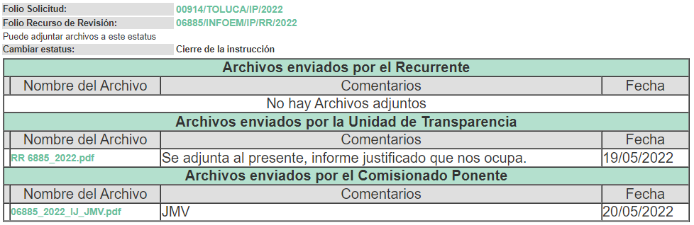

SEXTO. Del cierre de instrucción.
Así, una vez transcurrido el término legal, permitió decretarse el cierre de instrucción en fecha veintiséis de mayo del año en curso, en términos del artículo 185, Fracción VI, de la Ley de Transparencia y Acceso a la Información Pública del Estado de México y Municipios, iniciando el término legal para dictar resolución definitiva del asunto.

SÉPTIMO. De la ampliación de plazo para resolver.
En fecha veintiuno de junio del año en curso, se amplió el término para resolver el recurso de revisión en términos del artículo 181, párrafo tercero, de la Ley de Transparencia y Acceso a la Información Pública del Estado de México y Municipios por un plazo de quince días hábiles.

C O N S I D E R A N D O

PRIMERO. De la competencia.
Este Instituto de Transparencia, Acceso a la Información Pública y Protección de Datos Personales del Estado de México y Municipios, es competente para conocer y resolver el presente recurso de revisión, conforme a lo dispuesto en los artículos 6, apartado A, fracción IV, de la Constitución Política de los Estados Unidos Mexicanos; 5, párrafos trigésimo, trigésimo primero y trigésimo segundo, fracciones IV y V, de la Constitución Política del Estado Libre y Soberano de México; artículos 1, 2 fracción II, 13, 29, 36 fracciones I y II, 176, 178, 179, 181 párrafo tercero y 185 de la Ley de Transparencia y Acceso a la Información Pública del Estado de México y Municipios; y 10, 7, 9 fracciones I y XXIV, y 11 del Reglamento Interior del Instituto de Transparencia, Acceso a la Información Pública y Protección de Datos Personales del Estado de México y Municipios.
SEGUNDO. De los alcances del Recurso de Revisión.
Anterior a todo debe destacarse que el recurso de revisión tiene el fin y alcance que señalan los numerales 176, 179, 181 párrafo cuarto, 194 y 195 y demás aplicables de la Ley de Transparencia y Acceso a la Información Pública del Estado de México y Municipios vigente y será analizado conforme a las actuaciones que obren en el expediente electrónico con la finalidad de reparar cualquier posible afectación al derecho de acceso a la información pública y garantizando el principio rector de máxima publicidad.

TERCERO. Del estudio de las causas de improcedencia.
El estudio de las causas de improcedencia que se hagan valer por las partes o que se advierta de oficio por este Resolutor debe ser objeto de análisis previo al estudio de fondo del asunto ya que el estudio de los presupuestos procesales sobre el inicio o trámite de un proceso genera eficacia jurídica de las resoluciones, más aún que se trata de una figura procesal adoptada en la ley de la materia la cual impide su estudio y resolución cuando una vez admitido el recurso de revisión se advierta una causa de improcedencia que permita sobreseer el recurso de revisión sin estudiar el fondo del asunto; circunstancias anteriores que no son incompatibles con el derecho de acceso a la justicia, ya que éste no se coarta por regular causas de improcedencia y sobreseimiento con tales fines.
Por lo que una vez que se analizó el expediente en estudio se cae en la cuenta de que no se actualiza ninguna de las casuales a continuación transcritas:

“Artículo 191. El recurso será desechado por improcedente cuando:
I. Sea extemporáneo por haber transcurrido el plazo establecido en la presente Ley, a partir de la respuesta;
II. Se esté tramitando ante el Poder Judicial de la Federación algún recurso o medio de defensa interpuesto por el recurrente;
III. No actualice alguno de los supuestos previstos en la presente Ley;
IV. No se haya desahogado la prevención en los términos establecidos en la presente Ley;
V. Se impugne la veracidad de la información proporcionada;
VI. Se trate de una consulta, o trámite en específico; y
VII. El recurrente amplíe su solicitud en el recurso de revisión, únicamente respecto de los nuevos contenidos.”

Ya que no fue interpuesto de forma extemporánea, no se está tramitando ante el Poder Judicial Federal, no es una consulta, o trámite en específico, ni tampoco se advierte que el recurrente amplíe su solicitud en el recurso de revisión, por lo que al no existir causas de improcedencia invocadas por las partes ni advertidas de oficio, este Órgano Garante de la Transparencia se avoca al análisis del fondo del asunto que nos ocupa.

Así las cosas, al no existir causas de improcedencia invocadas por las partes ni advertidas de oficio por este Resolutor, se procede al análisis del fondo de los asuntos en los siguientes términos.

CUARTO. Del estudio y resolución del asunto.
Ahora bien, se procede al análisis del presente recurso, así como al contenido íntegro de las actuaciones que obran en el expediente electrónico, para así estar en posibilidad este Órgano Colegiado de dictar el fallo correspondiente conforme a derecho, tomando en consideración los elementos aportados por las partes y apegándose en todo momento al principio de máxima publicidad consagrado en nuestra Constitución Federal, Local y demás leyes aplicables en la materia, así como en los tratados internacionales en los que el Estado Mexicano sea parte, en concordancia con el artículo 8, de la Ley de Transparencia local.

En este sentido nuestro estudio versará en determinar si la información remitida mediante respuesta, colma el derecho de acceso a la información solicitado por la parte Recurrente, para ello analizaremos lo solicitado y la información proporcionada.

REQUERIMIENTOS SOLICITADOS:

- Copia de cada uno de los contratos que el Ayuntamiento de Toluca que se han realizado durante el 2022.

Atento a la solicitud de información El Sujeto Obligado, emitió su respuesta en donde se advierte lo siguiente:

Solicitud de Información | Respuesta |  | Cumplimiento
Copia de cada uno de los contratos que el Ayuntamiento de Toluca que se han realizado durante el 2022. | Mediante oficio de fecha 02 de mayo de 2022, la Titular de la Unidad de Transparencia, informó que la Directora General de Administración y Servidora Pública Habilitada, de la Dirección de Recursos Materiales, remitió en formato digital, la información solicitada; la cual, consta de dos Contratos Pedido con número S/001/2022 y S/002/2022, formalizados en fecha 03 de enero y 07 de febrero, respectivamente, de conformidad con las siguientes capturas de pantalla: |  | Sí
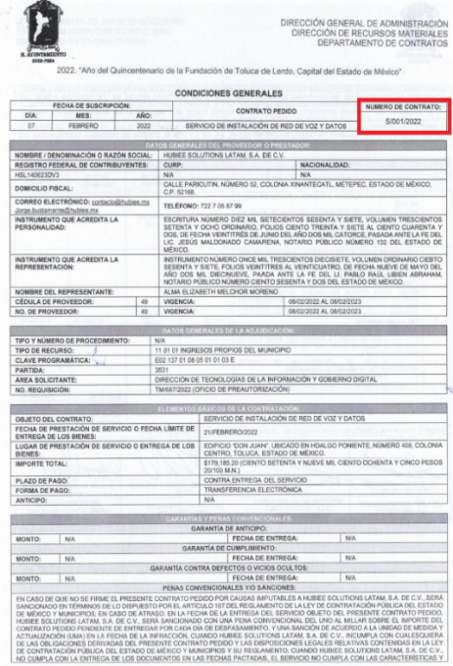 |  | 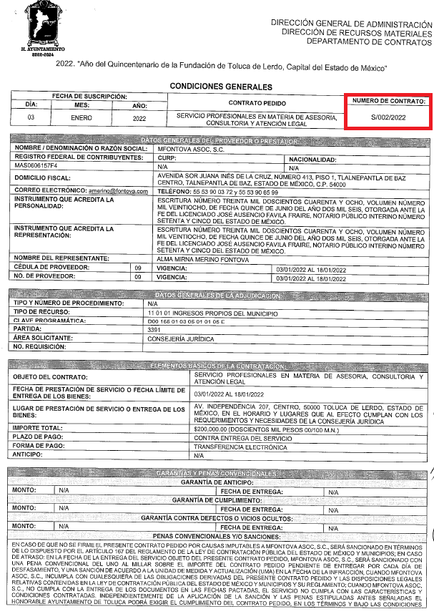

En este sentido, debe dejarse claro que al haber existido un pronunciamiento por parte del Sujeto Obligado, este Instituto no está facultado para manifestarse sobre la veracidad del mismo, pues no existe precepto legal alguno en la Ley de la materia que lo faculte para, vía recurso de revisión, pronunciarse al respecto. Sirve de apoyo a lo anterior, por analogía, el criterio 31-10, emitido por el entonces Instituto Federal de Acceso a la Información que a la letra indica:

“El Instituto Federal de Acceso a la Información y Protección de Datos no cuenta con facultades para pronunciarse respecto de la veracidad de los documentos proporcionados por los sujetos obligados. El Instituto Federal de Acceso a la Información y Protección de Datos es un órgano de la Administración Pública Federal con autonomía operativa, presupuestaria y de decisión, encargado de promover y difundir el ejercicio del derecho de acceso a la información; resolver sobre la negativa de las solicitudes de acceso a la información; y proteger los datos personales en poder de las dependencias y entidades. Sin embargo, no está facultado para pronunciarse sobre la veracidad de la información proporcionada por las autoridades en respuesta a las solicitudes de información que les presentan los particulares, en virtud de que en los artículos 49 y 50 de la Ley Federal de Transparencia y Acceso a la Información Pública Gubernamental no se prevé una causal que permita al Instituto Federal de Acceso a la Información y Protección de Datos conocer, vía recurso revisión, al respecto.”

Es así que derivado de la respuesta emitida por El Sujeto Obligado, El Recurrente, interpuso el presente recurso de revisión, señalando sustancialmente como sus razones o motivos de inconformidad, lo siguiente: “Se presentan únicamente dos contratos realizados por la actual administración, pese a que el ayuntamiento a anunciado otros procesos que requerirían un contrato como la renovación de unidades recolectoras de basura y el mantenimiento de patrullas. Por esta razón se está vulnerando el derecho al acceso a la información.” (Sic).

Adicionalmente, en la etapa de manifestaciones, el Sujeto Obligado remitió su informe justificado, mediante el cual; ratificó en todas y cada una de sus partes su respuesta primigenia.
Ante ello, es de señalar que el artículo 4, párrafo segundo de la Ley de Transparencia y Acceso a la Información Pública del Estado de México y Municipios, dispone:

“Artículo 4. …
Toda la información generada, obtenida, adquirida, transformada, administrada o en posesión de los sujetos obligados es pública y accesible de manera permanente a cualquier persona, en los términos y condiciones que se establezcan en los tratados internacionales de los que el Estado mexicano sea parte, en la Ley General, la presente Ley y demás disposiciones de la materia, privilegiando el principio de máxima publicidad de la información. Solo podrá ser clasificada excepcionalmente como reservada temporalmente por razones de interés público, en los términos de las causas legítimas y estrictamente necesarias previstas por esta Ley.”

Del precepto legal invocado, se desprende, que la información generada, obtenida, adquirida, transmitida, administrada o en posesión de los Sujetos Obligados, será accesible de manera permanente a cualquier persona, privilegiando el principio de máxima publicidad de la información.

Por su parte, el artículo 12, de la Ley de la materia establece que los Sujetos Obligados sólo proporcionarán la información que generen, recopilen, administren, manejen, procesen, archiven o conserven, y sólo facilitarán las que se les requiera y obre en sus archivos, en el estado en el que se encuentre, sin la obligación de generarla, resumirla, efectuar cálculos o practicar investigaciones; tal y como se señala a continuación:

“Artículo 12. Quienes generen, recopilen, administren, manejen, procesen, archiven o conserven información pública serán responsables de la misma en los términos de las disposiciones jurídicas aplicables.

Los sujetos obligados sólo proporcionarán la información pública que se les requiera y que obre en sus archivos y en el estado en que ésta se encuentre. La obligación de proporcionar información no comprende el procesamiento de la misma, ni el presentarla conforme al interés del solicitante; no estarán obligados a generarla, resumirla, efectuar cálculos o practicar investigaciones.”
En síntesis, el derecho de acceso a la información pública se satisface en aquellos casos en que se entregue el soporte documental en que conste la información pública, asimismo, el artículo 24, de la Ley de la materia, dispone que los Sujetos Obligados sólo proporcionarán la información pública que generen, administren o posean en el ejercicio de sus atribuciones; por consiguiente, la información pública se encuentra a disposición de cualquier persona, lo que implica que es deber de los Sujetos Obligados, garantizar el derecho de acceso a la información pública.

En esta misma tesitura, el derecho de acceso a la información pública, consiste en que la información solicitada conste en un soporte documental en cualquiera de sus formas, a saber: expedientes, reportes, estudios, actas, resoluciones, oficios, correspondencia, acuerdos, directivas, directrices, circulares, contratos, convenios, instructivos, notas, memorandos, estadísticas o bien, cualquier otro registro que documente el ejercicio de las facultades, funciones y competencias de los Sujetos Obligados; los que, podrán estar en cualquier medio, sea escrito, impreso, sonoro, visual, electrónico, informático u holográfico, de conformidad con el artículo 3, fracción XI, de la Ley de la materia, el cual dispone lo siguiente:

“Artículo 3. Para los efectos de la presente Ley se entenderá por:
(…)
XI. Documento: Los expedientes, reportes, estudios, actas, resoluciones, oficios, correspondencia, acuerdos, directivas, directrices, circulares, contratos, convenios, instructivos, notas, memorandos, estadísticas o bien, cualquier otro registro que documente el ejercicio de las facultades, funciones y competencias de los sujetos obligados, sus servidores públicos e integrantes, sin importar su fuente o fecha de elaboración. Los documentos podrán estar en cualquier medio, sea escrito, impreso, sonoro, visual, electrónico, informático u holográfico;
(…)”

Además, es importante señalar que el artículo 18, de la Ley en la materia, los Sujetos Obligados cuenta con la obligación de documentar todos los actos que derive de sus atribuciones, funciones y competencia desde su origen la eventual y reutilización de la información que generen, por lo tanto toda la información que sea generada, posea y administre, es pública y accesible de manera permanente a cualquier persona, privilegiando el principio de máxima publicidad de la misma, por lo tanto esta debe ser proporcionada siempre y cuando se halle en los archivos documentales de los Sujeto Obligados y en las condiciones que se encuentre, la cual no podrá sufrir modificaciones o procesamiento, no presentarla conforme a los interés de los particulares, como de igual forma los Sujeto Obligados no deberán de generar, resumir o efectuar cálculos o practicar investigaciones.

De la misma forma, de acuerdo al contenido del artículo 160, de la Ley General de Transparencia y Acceso a la Información Pública que a la letra dispone:

Artículo 160. Los sujetos obligados deberán otorgar acceso a los documentos que se encuentren en sus archivos o que estén obligados a documentar de acuerdo con sus facultades, competencias o funciones en el formato que el solicitante manifieste, de entre aquellos formatos existentes, conforme a las características físicas de la información o del lugar donde se encuentre así lo permita.

Sirve como apoyo a lo anterior, el criterio 09-10, emitido por el Pleno del entonces Instituto Federal de Acceso a la Información y Protección de Datos, que a la letra dice:

“Las dependencias y entidades no están obligadas a generar documentos ad hoc para responder una solicitud de acceso a la información. Tomando en consideración lo establecido por el artículo 42 de la Ley Federal de Transparencia y Acceso a la Información Pública Gubernamental, que establece que las dependencias y entidades sólo estarán obligadas a entregar documentos que se encuentren en sus archivos, las dependencias y entidades no están obligadas a elaborar documentos ad hoc para atender las solicitudes de información, sino que deben garantizar el acceso a la información con la que cuentan en el formato que la misma así lo permita o se encuentre, en aras de dar satisfacción a la solicitud presentada.” (Sic)

Además, a Ley de Transparencia y Acceso a la Información Pública del Estado de México y Municipios, prevé en su artículo 23, fracción IV, que son Sujetos Obligados a Transparentar y permitir el acceso a su información y proteger los datos que obren en su poder:

IV.- Los ayuntamientos y las dependencias, organismos, órganos y entidades de la administración municipal;

Por lo que, de la respuesta emitida por parte de la Unidad de Transparencia del Sujeto Obligado generó, se enuncia cada una de las respuestas proporcionadas, con la finalidad de saber si se da cumplimiento a todos los requerimientos y si lo motivos de inconformidad resultan procedentes, de conformidad con lo siguiente:

Bajo estas líneas argumentativas, al retomar y delimitar los requerimientos del ahora Recurrente, de manera objetiva se precisa que se queja de la siguiente información:

PUNTOS RECURRIDOS:

  - Se presentan únicamente dos contratos realizados por la actual administración, pese a que el ayuntamiento a anunciado otros procesos que requerirían un contrato como la renovación de unidades recolectoras de basura y el mantenimiento de patrullas. Por esta razón se está vulnerando el derecho al acceso a la información.

Por lo que, el Sujeto Obligado en aras de satisfacer el derecho a la información del particular, remitió dos contratos pedidos, formalizados durante el año en curso, con las siguientes personas morales:

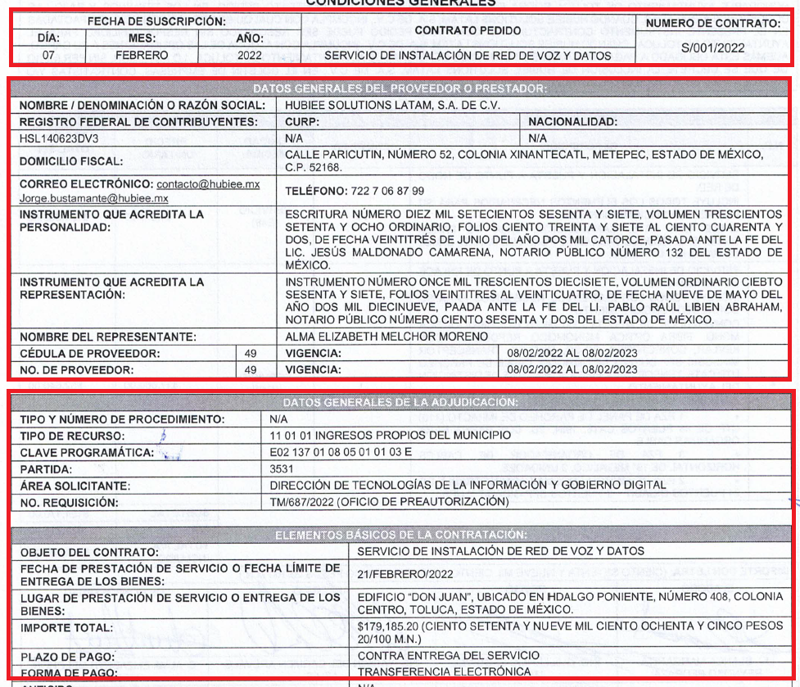

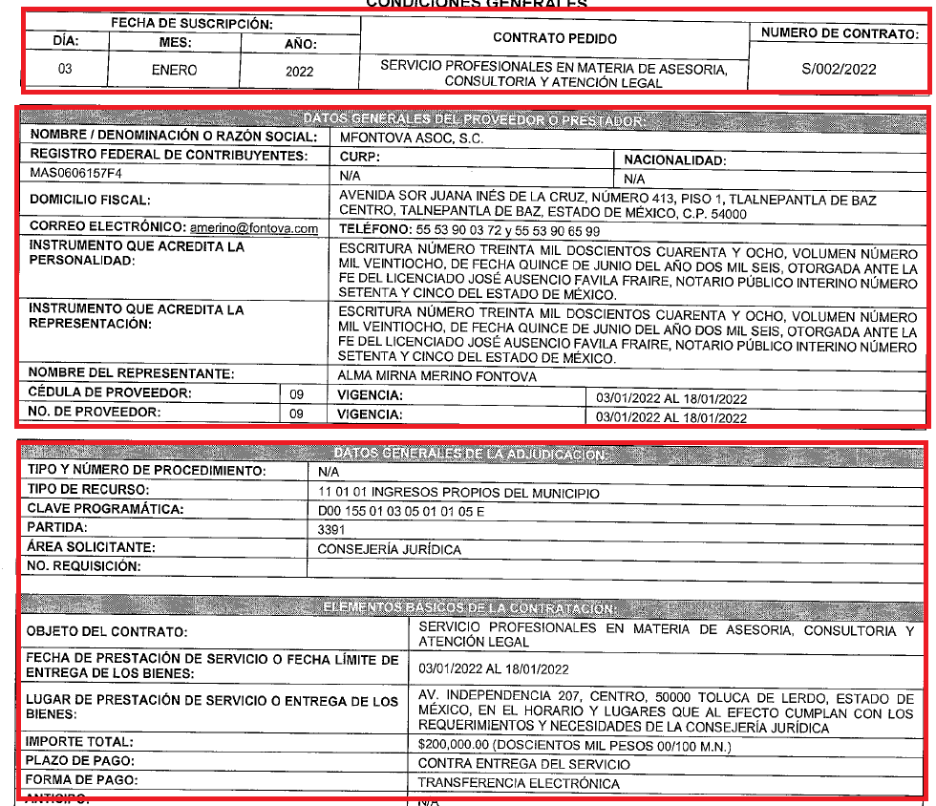
Aunado a lo anterior, cabe señalar que la información referida forma parte de las Obligaciones de Transparencia Comunes del Sujeto Obligado, lo que nos permite traer a colación lo dispuesto por la fracción XXIX y XXXII del artículo 92, de la Ley de Transparencia y Acceso a la Información Pública del Estado de México y Municipios en el cual se aprecia lo siguiente:

“Artículo 92. Los sujetos obligados deberán poner a disposición del público de manera permanente y actualizada de forma sencilla, precisa y entendible, en los respectivos medios electrónicos, de acuerdo con sus facultades, atribuciones, funciones u objeto social, según corresponda, la información, por lo menos, de los temas, documentos y políticas que a continuación se señalan:
…
XXIX. La información sobre los procesos y resultados sobre procedimientos de adjudicación directa, invitación restringida y licitación de cualquier naturaleza, incluyendo la versión pública del expediente respectivo y de los contratos celebrados, que deberán contener, por los menos, lo siguiente:

a) De licitaciones públicas o procedimientos de invitación restringida:
1) La convocatoria o invitación emitida, así como los fundamentos legales aplicados para llevarla a cabo;
2) Los nombres de los participantes o invitados;
3) El nombre del ganador y las razones que lo justifican;
4) El área solicitante y la responsable de su ejecución;
5) Las convocatorias e invitaciones emitidas;
6) Los dictámenes y fallo de adjudicación;
7) El contrato y, en su caso, sus anexos;
8) Los mecanismos de vigilancia y supervisión, incluyendo en su caso, los estudios de impacto urbano y ambiental, según corresponda;
9) La partida presupuestal, de conformidad con el clasificador por objeto del gasto, en el caso de ser aplicable;
10) Origen de los recursos especificando si son federales, estatales o municipales, así como el tipo de fondo de participación o aportación respectiva;
11) Los convenios modificatorios que, en su caso, sean firmados, precisando el objeto y la fecha de celebración;
12) Los informes de avance físico y financiero sobre las obras o servicios contratados;
13) El convenio de terminación; y
14) El finiquito.

b) De las adjudicaciones directas:
1) La propuesta enviada por el participante;
2) Los motivos y fundamentos legales aplicados para llevarla a cabo;
3) La autorización del ejercicio de la opción;
4) En su caso, las cotizaciones consideradas, especificando los nombres de los proveedores y sus montos;
5) El nombre de la persona física o jurídica colectiva adjudicada;
6) La unidad administrativa solicitante y la responsable de su ejecución;
7) El número, fecha, el monto del contrato y el plazo de entrega o de ejecución de los servicios u obra;
8) Los mecanismos de vigilancia y supervisión, incluyendo, en su caso, los estudios de impacto urbano y ambiental, según corresponda;
9) Los informes de avance sobre las obras o servicios contratados;
10) El convenio de terminación; y
11) El finiquito.

XXXII. Las concesiones, contratos, convenios, permisos, licencias o autorizaciones otorgados, especificando los titulares de aquéllos, debiendo publicarse su objeto, nombre o razón social del titular, vigencia, tipo, términos, condiciones, monto y modificaciones, así como si el procedimiento involucra el aprovechamiento de bienes, servicios y/o recursos públicos;

De ese numeral, se observa que la información solicitada forma parte de las Obligaciones de Transparencia Comunes de los Sujetos Obligados, las cuales deben poner a disposición de manera permanente y actualizada en los respectivos medios electrónicos, como lo es el portal de Información Pública de Oficio Mexiquense (IPOMEX)

Por lo anteriormente expuesto, es importante traer a contexto, el Código Reglamentario de Toluca, Estado de México, que dentro de su Marco Conceptual numeral 3.46, establecen las atribuciones de dicha área, de conformidad con lo siguiente:

Artículo 3.46. La o el titular de la Dirección de Recursos Materiales cuenta con las siguientes atribuciones:

I. Llevar a cabo los procedimientos para la adquisición de los bienes y servicios y el arrendamiento, adquisición y enajenación de inmuebles en estricto apego a las disposiciones legales aplicables;
II. Autorizar y suscribir los pedidos-contrato que se finquen relativos a procedimientos de adquisiciones y compras de bienes, materiales y suministros;
III. Elaborar los contratos de adquisición de los bienes y servicios y de arrendamiento, adquisición y enajenación de inmuebles de competencia municipal;
IV. Someter a consideración la autorización de prórroga para la entrega de bienes y servicios que sean solicitados por los proveedores o prestadores de servicios, de acuerdo a lo establecido en la normatividad establecida;
V. Mantener actualizado el padrón de proveedores; tomando en consideración, el tipo de bien y servicio que ofrece cada proveedor, este deberá cubrir los documentos y requisitos que establece la normatividad respectiva;
VI. Solicitar las cotizaciones necesarias para realizar los precios de referencia y estudios de mercado, conforme la normatividad respectiva;
VII. Llevar a cabo los trámites administrativos respectivos para la integración de los comités de adquisiciones y servicios, y arrendamientos, y adquisición y enajenación de bienes inmuebles, así mismo, deberá integrar los expedientes los temas a tratar por parte de cada comité;
VIII. Aplicar las penas convencionales a aquellos proveedores que incumplan en cuanto a las fechas establecidas en los contratos de aquellos materiales, bienes y suministros que les fueron adjudicados, conforme a lo que establece la normatividad correspondiente;
IX. Controlar y vigilar el manejo y operación del almacén municipal, estableciendo un sistema estricto de recepción, resguardo y entrega de materiales, bienes y suministros, así como implementar periódicamente la elaboración de inventarios;
X. Integrar y elaborar el sistema anual de adquisiciones de bienes y servicios calendarizado, con base en los montos por partida, objeto de gasto del presupuesto y establecer el procedimiento para su ejecución, previa autorización de los comités de adquisiciones y servicios y de arrendamientos, adquisición y enajenación de inmuebles;
XI. Derogada;
XII. Derogada;
XIII. Realizar los trámites que procedan con la finalidad de contratar el aseguramiento del parque vehicular y equipo especial de las unidades que se encuentren activas y en funcionamiento, para lo cual, deberá contarse con un padrón vehicular actualizado; y
XIV. Las demás que le asignen otros ordenamientos, el presidente municipal y la o el Director General de Administración.

Por lo tanto, efectivamente dicha área (Dirección de Recursos Materiales) es la encargada de conducir la disciplina presupuestal del Municipio y coordinar las diferentes fuentes de captación, en coordinación con las entidades federales, estatales y municipales, buscando lograr la realización de los objetivos contemplados en el Plan de Desarrollo Municipal, a través de una adecuada integración del presupuesto de ingresos y egresos del Municipio, para la correcta administración de la hacienda municipal.

Es de precisar que, aunque la solicitud de información y la respuesta estén dirigidas y atendidas por un Sujeto Obligado, lo cierto es que también tienen diversas Unidades Administrativas y cada área cuenta con un Servidor Público Habilitado, que es la persona encargada de apoyar, gestionar y entregar la información o datos personales que se ubiquen en la misma, a sus respectivas unidades de transparencia; respecto de las solicitudes presentadas y aportar en primera instancia el fundamento y motivación de la clasificación de la información al Titular de la Unidad de Transparencia de los Sujetos Obligados, lo anterior de conformidad con los artículos 3 fracción XXXIX, 58 y 59, de la Ley en la materia, que estipulan lo siguiente:

Artículo 3. Para los efectos de la presente Ley se entenderá por:
(…)
XXXIX. Servidor público habilitado: Persona encargada dentro de las diversas unidades administrativas o áreas del sujeto obligado, de apoyar, gestionar y entregar la información o datos personales que se ubiquen en la misma, a sus respectivas unidades de transparencia; respecto de las solicitudes presentadas y aportar en primera instancia el fundamento y motivación de la clasificación de la información;
(…)

Artículo 58. Los servidores públicos habilitados serán designados por el titular del sujeto obligado a propuesta del responsable de la Unidad de Transparencia.

Artículo 59. Los servidores públicos habilitados tendrán las funciones siguientes:
I. Localizar la información que le solicite la Unidad de Transparencia;

II. Proporcionar la información que obre en los archivos y que le sea solicitada por la Unidad de Transparencia;

III. Apoyar a la Unidad de Transparencia en lo que esta le solicite para el cumplimiento de sus funciones;

IV. Proporcionar a la Unidad de Transparencia, las modificaciones a la información pública de oficio que obre en su poder;

V. Integrar y presentar al responsable de la Unidad de Transparencia la propuesta de clasificación de información, la cual tendrá los fundamentos y argumentos en que se basa dicha propuesta;

VI. Verificar, una vez analizado el contenido de la información, que no se encuentre en los supuestos de información clasificada; y

VII. Dar cuenta a la Unidad de Transparencia del vencimiento de los plazos de reserva.

En otras palabras, cumplió con lo que para tal efecto dispone el artículo 162, de la Ley de Transparencia y Acceso a la Información Pública del Estado de México y Municipios, que índica:

“Artículo 162. Las unidades de transparencia deberán garantizar que las solicitudes se turnen a todas las Áreas competentes que cuenten con la información o deban tenerla de acuerdo a sus facultades, competencias y funciones, con el objeto de que realicen una búsqueda exhaustiva y razonable de la información solicitada.”

Bajo ese contexto, se considera que con el pronunciamiento realizado desde su respuesta primigenia por el Sujeto Obligado, colma en su totalidad con la información solicitada por el particular.

Así, en mérito de lo expuesto en líneas anteriores, resultan infundadas las razones o motivos de inconformidad que arguye El Recurrente, por ello con fundamento en el artículo 186, fracción II, de la Ley de Transparencia y Acceso a la Información Pública del Estado de México y Municipios, se CONFIRMA la respuesta a la solicitud de información pública 00914/TOLUCA/IP/2022, que ha sido materia del presente fallo.

Por lo antes expuesto y fundado es de resolverse y,

S E R E S U E L V E

PRIMERO. Se CONFIRMA la respuesta del Sujeto Obligado a la solicitud de información 00914/TOLUCA/IP/2022, por resultar infundadas las razones o motivos de inconformidad hechos valer por el Recurrente, en términos del Considerando CUARTO de esta resolución.

SEGUNDO. NOTIFÍQUESE vía Sistema de Acceso a la Información Mexiquense (SAIMEX), la presente resolución al Titular de la Unidad de Transparencia del Sujeto Obligado, para su conocimiento.

TERCERO. NOTIFÍQUESE vía Sistema de Acceso a la Información Mexiquense (SAIMEX), al Recurrente la presente resolución y hágase de su conocimiento que en caso de que considere que le causa algún perjuicio, podrá promover el Juicio de Amparo en los términos de las leyes aplicables, de acuerdo a lo estipulado por el artículo 196, de la Ley de Transparencia y Acceso a la Información Pública del Estado de México y Municipios.

ASÍ LO RESUELVE, POR UNANIMIDAD DE VOTOS, EL PLENO DEL INSTITUTO DE TRANSPARENCIA, ACCESO A LA INFORMACIÓN PÚBLICA Y PROTECCIÓN DE DATOS PERSONALES DEL ESTADO DE MÉXICO Y MUNICIPIOS, CONFORMADO POR LOS COMISIONADOS JOSÉ MARTÍNEZ VILCHIS; MARÍA DEL ROSARIO MEJÍA AYALA; SHARON CRISTINA MORALES MARTÍNEZ; LUIS GUSTAVO PARRA NORIEGA Y GUADALUPE RAMÍREZ PEÑA; EN LA VIGÉSIMA TERCERA SESIÓN ORDINARIA CELEBRADA EL VEINTIUNO DE JUNIO DE DOS MIL VEINTIDÓS, ANTE EL SECRETARIO TÉCNICO, ALEXIS TAPIA RAMÍREZ.-----------------------------------------------------------------------------------------------------------------------------------------------------------------------------------------------------------------------------------------------------------------------------------------------------------------------------------------------------------------------------------------------------------------------------------------------------------------------------------------------------------------------------------------------------------------------------------------------------------------------------------------------------------------------------------------------------------------------------------------------------------------------------------------------------------------------------------------------------------------------------------------------------------------------------------------------------------------------------------------------------------------------------------------------------------------------------------------------------------------------------------------------------------------------------------------------------------------------------------------------------------------------------------------------------------------------------------------------------------------------------------------------------------------------------
JMV/CCR/jasm

IMPROCEDENCIA Y SOBRESEIMIENTO EN EL JUICIO DE AMPARO. LAS CAUSAS PREVISTAS EN LOS ARTÍCULOS 73 Y 74 DE LA LEY DE LA MATERIA, RESPECTIVAMENTE, NO SON INCOMPATIBLES CON EL ARTÍCULO 25.1 DE LA CONVENCIÓN AMERICANA SOBRE DERECHOS HUMANOS. Del examen de compatibilidad de los artículos 73 y 74 de la Ley de Amparo con el artículo 25.1 de la Convención Americana sobre Derechos Humanos no se advierte que el derecho interno desatienda los estándares que pretenden proteger los derechos humanos en dicho tratado, por regular causas de improcedencia y sobreseimiento que impiden abordar el estudio de fondo del asunto en el juicio de amparo, en virtud de que el propósito de condicionar el acceso a los tribunales para evitar un sobrecargo de casos sin mérito, es en sí legítimo, por lo que esa compatibilidad, en cuanto a los requisitos para la admisibilidad de los recursos dependerá, en principio, de los siguientes criterios: no pueden ser irracionales ni de tal naturaleza que despojen al derecho de su esencia, ni discriminatorios y, en el caso, la razonabilidad de esas causas se justifica por la viabilidad de que una eventual sentencia concesoria tenga un ámbito de protección concreto y no entre en conflicto con el orden jurídico, no son de tal naturaleza que despojen al derecho de su esencia ni tampoco son discriminatorias, pues no existe alguna condicionante para su aplicabilidad, en función de cuestiones personales o particulares del quejoso. Por tanto, las indicadas causas de improcedencia y sobreseimiento no son incompatibles con el citado precepto 25.1, pues no impiden decidir sencilla, rápida y efectivamente sobre los derechos fundamentales reclamados como violados dentro del juicio de garantías.

